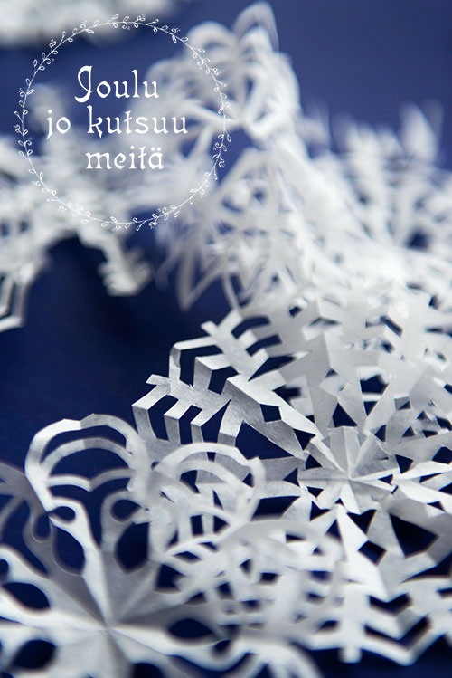

joulunaika 2016

herttoniemen

seurakunnassa

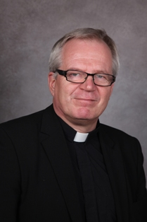

**Joulubalsami ja linnunpesä**

Kun jouluja on takana jo niin monta kuin minulla, tahtovat joulut mennä sekaisin. Muistoissa eivät juuri erotu eri vuosien kokemukset. En esimerkiksi muista, mitä lahjoja olen kulloinkin saanut. Ehkä lahjojen arvo ei olekaan niin merkittävä kuin usein luulemme. Muistan kyllä yhteyden lahjojen antajiin, läheisiin ihmisiin. Jouluruuat ovat niin samanlaiset joka vuosi, että niissä ei ole paljon muisteltavaa. Joskus on pöytään tullut jotain lisää ja joskus jotain on puuttunut, mutta se ei ole ollut itse juhlan kannalta ratkaisevaa. Tärkeämpää on ollut yhdessä perheen kanssa pöydässä vietetty aika. Koskettavaa on ollut se, kun joku lapsista on lukenut jouluevankeliumin, olemme lukeneet joulurukouksen ja   
laulaneet yhdessä.

Joulunviettomme perinteet ovat niin vahvat, että päällimmäisenä menneistä juhlista nousee mieleeni joulun tunnelma. Sen lisäksi muistan erityiset tapaukset ja sattumukset. Eräs tällainen oli perheemme ensimmäisenä Kanadan jouluna.

Hain itse lasten kanssa joulukuusen metsästä. Kuusi oli kaunis valioyksilö, vähän erilainen kuin Suomen kuuset, joihin olimme tottuneet. Ystäväni kertoi minulle myöhemmin, ettei se ollutkaan kuusi, ei edes kuusen sukulainen, vaan balsami, puu, jonka mahlaa intiaanit käyttivät ennen haavojen hoitoon. Kun sitten kannoin joulubalsamiamme sisälle, huomasin, että sen latvassa oksan haarukassa oli linnunpesä. Koristimme sen laittamalla sinne koristelinnun.

Tuo linnunpesä muistutti minua joulun sanomasta. Olimmehan ensimmäistä jouluamme uudessa maassa meille vieraissa olosuhteissa. Sukunimeni on pienen,   
mitättömän näköisen harmaan linnun nimi Rautiainen. Koin, että   
Jumala oli kanssamme ja antoi meille turvan ja suojan  
vieraalla maalla. Ei tarvinnut pelätä.

Siunattua adventtia ja joulunaikaa!

Markku Rautiainen, kirkkoherra

Kirkkoherra Markku Rautiainen

**Metsän joulu -joulukonsertti**

Su 18.12. klo 15 Herttoniemen kirkko.

Metsän joulu on lämminhenkinen joulukonsertti, jossa kuulemme koko perheelle suunnattuja lauluja talvesta, joulusta ja metsän eläimistä.   
Vapaa pääsy, koko perheelle käsiohjelmat 10 e.

**Itä-Helsingin musiikkiopiston pianistien konsertti**

Ma 19.12. klo 18.30 Herttoniemen kirkko.

Vapaa pääsy.

**Joulukonsertti**

Ma 19.12. klo 10 Myllypuron kirkko

Naiskuoro Elegia ja BellaCanta, joht. Sabrina Ljunberg. Vapaa pääsy, ohjelmamaksu. **Kauneimmat joululaulut**

***Vapaa pääsy. Vapaaehtoinen kolehti Suomen Lähetysseuralle*   
 Herttoniemen kirkko** La 3.12.klo 16 **Lasten ja perheiden   
 kauneimmat joululaulut.** Huima, Kallio.

Su 11.12. klo 18 **Kauneimmat joululaulut.** Mukana Kamarikuoro Ora, Herttoniemen kirkkokuoro ja Herttoniemen Sointu -kuoro, kanttori Kirsi Lemponen ja kirkkoherra Markku Rautiainen. Kim Joung suk, laulu, Miila Kallinen, piano.  
**Kulosaaren kirkko**

Su 18.12. klo 18 **Kauneimmat  
 joululaulut.** Kallio, Lemponen, Leino.

**Herttoniemenrannan kappeli**

Su 27.11. klo 18 **Kauneimmat joululaulut ja adventtikynttilän sytytys,** Huima, LemponenjaHerttoniemen kirkkokuoro, joht. Lemponen.  
**Myllypuron kirkko**Ke 14.12. klo 19 **Kauneimmat joululaulut.** Tikkanen, Leino.

La 17.12. klo 16 **Lasten ja perheiden kauneimmat joululaulut Myllypuron kirkossa,** Leino.

To 15.12. klo 14 **Kauneimmat joululaulut Kettutien palvelutalossa.** Lemponen.

To 15.12. klo 16 **Kauneimmat joululaulut   
 Palvelukeskus Mereossa**, kahvila Nonparellin  
 tilat, Laivalahdenportti 5, Huima, Lemponen.

**Kellarikerhon barokkisunnuntaikonsertti**

Su 4.12. klo 16 Herttoniemen kirkko.

Tuija Tulonen, mandoliini/mandola, Juha-Pekka Laine, Jari Merima, Timo Mäkelä, Elina Alatalo, Peter Kullberg ja Kauko Kotikangas, kitara. Lully, Rameau, Bach, Corelli, Arbeau ja Purcell. Vapaa pääsy, ohjelma 5 e.

**Luojan lapsesta laulelen-konsertti**

Su 4.12. klo 18 Myllypuron kirkko.

Naiskuoro Pihlajan levynjulkistamiskonsertti. Joht. Marjasisko Varha. Aarre Joutsenvirta, piano ja Satu Nyman, huilu. Vapaa pääsy,   
ohjelma 10 e.

**Hurma-yhtyeen joulukonsertti.**

Ke 7.12. klo 19 Herttoniemen kirkko.

Vapaa pääsy, ohjelmamaksu.

**Talviunelmia/Vinterdrömmar-konsert med Returorkestern (MoKS).**Ke 7.12. klo 19 Kulosaaren kirkko.

**Laulamme yhdessä**

To 8.12. klo 14 **Laulun siivin.** Herttoniemenrannan kappeli. Tervetuloa laulamaan yhdessä jouluisia lauluja! Laulattajana Marika Leino. Kahvitarjoilu alk. klo 13.30.

**Herttoniemen Sointu-kuoron joulukonsertti.**

Ma 12.12. klo 18 Herttoniemen kirkko.

Joht. Henna Dolk-Wiksten. Vapaa pääsy, ohjelmamaksu.

**Itä-Helsingin Musiikkiopiston joulukonsertti**

Ti 13.12. klo 18.30 Myllypuron kirkko. Vapaa pääsy.

**Amore Classicon joulukonsertti**

Ti 13.12. klo 19 Kulosaaren kirkko

Senioribarokkisoittajat Annamari Pölhön johdolla. Vapaa pääsy.

**Luojan lapsesta laulelen –konsertti**

Ke 14.12. klo 19 Herttoniemen kirkko

Naiskuoro Pihlajan levynjulkistamiskonsertti. Joht. Marjasisko Varha. Aarre Joutsenvirta, piano ja Satu Nyman, huilu. Vapaa pääsy,   
ohjelma 10 e.

**”Joulu, loisteesi luo” –konsertti**

Pe 16.12. klo 19 Myllypuron kirkko

Eva Kasvio, laulu, Pia Korteala, piano ja Hannu Jylö, harmonikka. Vapaa pääsy, ohjelma 7 e.

**Joulukonsertti, lauluyhtye**

La 17.12. klo 18 Kulosaaren kirkko. Kaisa Näreranta, sopraano, Minna Lamppu, mezzosopraano, Janne Näreranta, tenori, Juhani Talvela, tenori, Juha Taipale, basso ja Heikki Untamala, basso. Vapaa pääsy, ohjelma 10 e.

**Joulun musiikkia kirkoissa**



***Joulu saapuu jokaiselle***

**Jouluaatto 24.12.**

Klo 14 **Lasten ja perheiden aattohartaus**, Kulosaaren kirkko. Kallio, Koivistoinen.

Klo 14 **Jouluaaton hartaus.**Herttoniemenrannan kappeli.  
Rautiainen, Lemponen, Miila Kallinen, piano.

Klo 15 **Jouluaaton hartaus.**Myllypuron kirkko. Tikkanen, Leino, Myllypuron kirkon kuoro

Klo 15.30 **Musiikillinen aattohartaus.** Kulosaaren kirkko. Kallio, Koivistoinen. Kulosaaren kirkkokuoro, joht. Koivistoinen, Pauli Kainulainen, tenori.

Klo 16 **Jouluaaton hartaus.**Herttoniemen kirkko. Rautiainen, Lemponen,  
Kamarikuoro Ora

Klo 17 **Julbön på svenska.** Kulosaaren kirkko. Matteus frs.

Klo 22 **Yömessu**. Kulosaaren kirkko. Ropponen, Kaj Varho.

Klo 23 **Jouluyön hartaus**. Herttoniemen kirkko. Olkkola, Keinänen.

**Leposaaren kappeli**

Klo 13 **Julbön på svenska.** Matteus frs.

Klo 14 **Aattohartaus.** Huima, Johannes Österlund.

Klo 15 **Aattohartaus.** Huima, Johannes Österlund.

**Joulupäivä 25.12.**

**Joulukirkot klo 8**

Herttoniemen kirkko.

Huima, Lemponen,   
Herttoniemen kirkkokuoro,  
 joht. Lemponen.

Kulosaaren kirkko.   
Kallio, Kaj Varho.

Myllypuron kirkko.  
Tikkanen, Kaj Varho.

.

***Joulun odotus***

**messut**

**1.adventtisunnuntai 27.11.**

klo 10 Kulosaaren kirkko. Gospelmezzu, Keinänen, Olkkola, kirkkokahvit.

Klo 10 Herttoniemen kirkko. Adventtimessu, kappalainen Jukka Simoilan lähtösaarna, Rautiainen, Ropponen, Lemponen, Kamarikuoro Ora, kirkkokahvit.

Klo 12 Adventtimessu, kappalainen Jukka Simoilan lähtösaarna, adventtipuuro ja juhlakahvit, Rautiainen, Tikkanen, Leino, Myllypuron kirkon kuoro.

**2.adventtisunnuntai 4.12.**

klo 10 Kulosaaren kirkko. Messu, Huima, Kiiski, kirkkokahvit.

klo 10 Herttoniemen kirkko. Messu, Kallio, Keinänen, Leino.

klo 12 Myllypuron kirkko. Messu, Kallio, Tikkanen, Leino, ilmaisutaidon ryhmä, kirkkokahvit

**3.adventtisunnuntai 11.12.**

klo 10 Kulosaaren kirkko. Messu, Ropponen, Kallio, Lemponen, kirkkokahvit.

klo 10 Herttoniemen kirkko. Gospelmezzu, Keinänen, Olkkola, kirkkokahvit

klo 12 Myllypuron kirkko. Messu, Ropponen, Kallio, Lemponen, kirkkokahveilla Virren voimaa –yhteislaulutilaisuus, Pirkko-Liisa Kuikanmäki

**4.adventtisunnuntai 18.12.**

klo 10 Kulosaaren kirkko. Messu, Rautiainen, Leino, kirkkokahvit

klo 10 Herttoniemen kirkko. Messu, Olkkola, Kallio, Lemponen, kirkkokahvit

klo 12 Myllypuron kirkko. Messu, Olkkola, Kallio, Tikkanen, Lemponen, kirkkokahveilla keskustelua sunnuntain Raamatun tekstien pohjalta

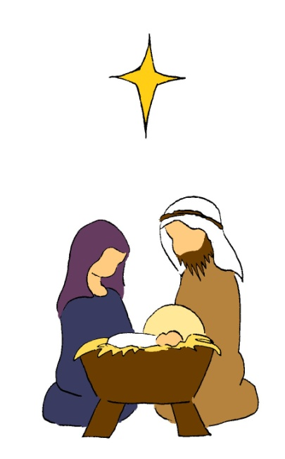

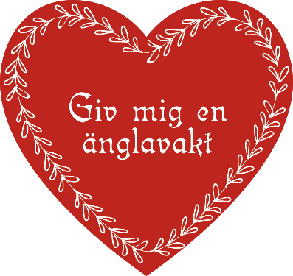

***Itsenäisyyspäivä 6.12.***

**Herttoniemen kirkko**

**Klo 10 Itsenäisyyspäivän  
 sanajumalanpalvelus.** Olkkola, Huima,  
 Lemponen.  
 **Klo 15 Itsenäisyysjuhla**. Rautiainen,   
 Ropponen. Naiskuoro Elegia, joht.   
 Sabrina Ljungberg. Kirsi Lemponen,   
 sopraano ja Miila Kallinen, piano.

**Kulosaaren kirkko**

**Klo 10 Messu**. saarnaa emerituspäätoimittaja Tapani Ruokanen, Rautiainen, Leino. Kirkkokahvit. Mukana Viipurin Lauluveikot ja Kulosaaren Meripartio.

**Klo 12 Kunniakäynti Leposaaren sankarihaudoilla.** Olkkola, Hallvar, Lemponen.

**Myllypuron kirkko  
 Klo 14 Itsenäisyysjuhla.**   
 Mukana Rautiainen ja Myllypuron   
 kirkon kuoro, joht. Marika Leino. Järj.   
 Myllypuro-seura ja Myllypuron Lions.

**Tapaninpäivä 26.12.**

**messut**

Klo 10 Herttoniemen kirkko. Tikkanen, Keinänen, Koivistoinen, kirkkokahvit.

Klo 12 Myllypuron kirkko. Tikkanen, Keinänen, Koivistoinen, kirkkokahvit.

***Vuosi vaihtuu***

**1.1.2017**

Klo 10 **Messu**. Kulosaaren kirkko. Kallio, Koivistoinen, kirkkokahvit.

Klo 10 **Messu.** Herttoniemen kirkko. Huima, Leino, kirkkokahvit.

Klo 12 **Messu ja Lähetysyhdistys Kylväjän lähetysjuhla.** Myllypuron kirkko, Leino.

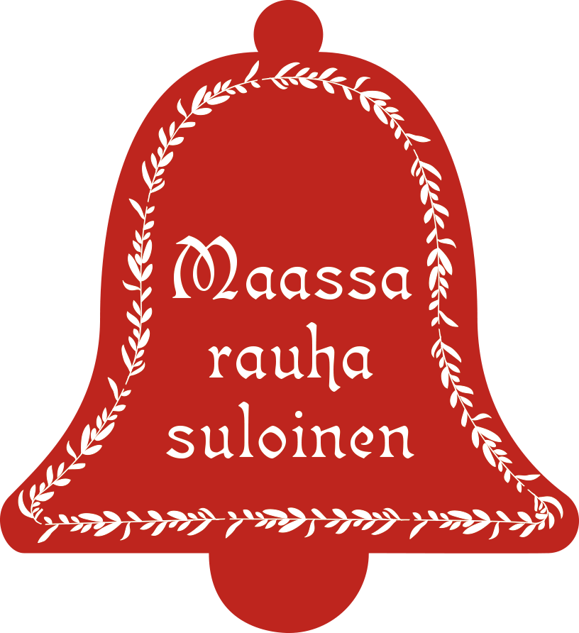

rakenna joulupuu -keräys

Järjestämme joulun lahjakorttikeräyksen vähävaraisten perheiden ja yksinelävien hyväksi. Jos haluat olla mukana jakamassa joulumieltä, voit hankkia lahjakortin valitsemaasi liikkeeseen (esim. lelu-, vaate- tai ruokakauppaan) ja toimittaa sen Herttoniemen seurakunnan kirkkoherranvirastoon mielellään joulukuun alkuun mennessä. Diakoniatyöntekijät jakavat lahjakortit niitä eniten tarvitseville. Keräykseen liittyvissä asioissa voi olla yhteydessä diakoni Karoliina Hämäläiseen, p. 050 433 7339.

***Loppiainen 6.1.2016***

Klo 10 **Messu**. Kulosaaren kirkko. Rautiainen, Lemponen, kirkkokahvit.

Klo 10 **Messu**. Herttoniemen kirkko. Keinänen, Tikkanen, Leino, kirkkokahvit.

Klo 12 **Messu.** Myllypuron kirkko. Keinänen, Tikkanen, Leino, kirkkokahvit.

***Seurakunnan joulujuhlat***

**Pe 9.12. klo 12 Mielenterveystyön joulujuhla** Myllypuron kirkolla. Psykiatrisen hoitotahon tervehdys. Kauneimpia joululauluja yhteislauluna. Yksinlaulua Kaisa Valve. Runonlausuntaa Petri Suvanto. Jouluevankeliumi Merja Araneva. Lucia-neito. Järj. Itä-Helsingin ev.lut. seurakunnat yhteistyössä Helsingin kaupungin psykiatrisen hoitotyön kanssa. Tied. diakoni Eija Hoikkala, p. 09 2340 3351.

**Ke 14.12. klo 18 Herttoniemenrannan yhteinen joulujuhla.** Mukana mm. piispa Eero Huovinen. Tarjoilua klo 17.30 alkaen. Rautiainen, Huima.

**Su 18.12. klo 16 Metsän joulu-konsertin jälkeen Puurojuhla**. Herttoniemen kirkko.

***Lasten ja perheiden joulutapahtumia***

**Herttoniemen kirkko**

**Pe 25.11. klo 10.15** Lasten adventtikirkko, Huima, Sointula.

**La 3.12. Adventin ajan perhelauantai**

klo 14 Työpajat: jouluaskartelua, muskareita ja jumppasali auki!

klo 16 Lasten kauneimmat joululaulut, jonka jälkeen yhteinen ruokailu

**Pe 9.12. klo 10.15** Lasten joulukirkko, Kallio, Sointula.

**Su 18.12. klo 15** Metsän joulu –joulukonsertti, lisätietoja esitteen kohdassa Joulun musiikkia kirkoissa

**Kulosaaren kirkko**

**Ke 21.12. klo 9.30** Lasten joulukirkko, Kallio, Lemponen.

**La 24.12. klo 14** Lasten ja perheiden aattohartaus, Kallio, Koivistoinen.

**Myllypuron kirkko**

**To 24.11. klo 10** Lasten adventtikirkko, Huima

**Pe 16.12. klo 9 ja 10** Lasten joulukirkko, Kallio, Leino

**La 17.12. klo 16** Lasten ja perheiden kauneimmat joululaulut, Leino.

**Herttoniemenrannan kappeli**

**Ti 13.12. klo 9.30** Lasten joulukirkko, Huima, Sointula

**Ma 19.12. klo 9.30 ja 10.30** Lasten joulukirkko, Huima, Sointula



***Seurakunnan joulupöydät*  
Ke 7.12. klo 11 ja 13 Jouluateria.** Myllypuron kirkko.Hinta 5 e. Lippuja saa ostaa Myllypuron diakoniatoimistosta, Keskiviikkoruokailussa ja kirkkoherranvirastosta.

**Ti 13.12. klo 12 SPR:n jouluruokailu.** Herttoniemen säätiön juhlasali (Näätätie 21). Lohikeitto ja joulutorttu 2 e. Mukana Herttoniemen seurakunnasta Juha Ropponen ja Karoliina Hämäläinen, musiikissa Johannes Österlund, lauletaan Kauneimpia joululauluja.

**Ma 19.12. klo 12 Jouluruokailu**. Herttoniemen kirkko. Hinta 5 e, ilmoittautuminen kirkkoherranvirastoon 9.12. mennessä, p. 09 2340 3300.



***Diakoniavastaanotot*****Diakoniavastaanoton ajanvaraus:**Herttoniemen kirkolla ke klo 9-10 (21.12. asti) tai puhelimitse 09 2340 3339 (Karoliina Hämäläinen)Myllypuron kirkolla ma klo 13-14 (19.12. asti) tai puhelimitse 09 2340 3382 (Pilvi Juvonen)/09 2340 3345 (Kristian Pesti)  
Kulosaaren kirkolla puhelimitse 09 2340 3351 (Eija Hoikkala)  
Herttoniemenrannan kappelilla puhelimitse 09 2340 3351 (Eija Hoikkala)/09 2340 3341 (Heli Mattila)  
Sähköpostit muotoa etunimi.sukunimi@evl.fi  
**HUOM! Mikäli haluat varata aikasi diakoniatyöntekijältä ennen joulua, teethän sen 5.12. mennessä.  
HUOM! Joulun ns. välipäivinä (27.-30.12.)   
ajanvaraus Herttoniemen kirkolla ke klo 9-10, muulloin puhelimitse 09 2340 3345**

***Elintarvikejako***Ti ja to Liikuntamyllyn päädyssä klo 9. Paikalla viim. klo 9.30, Backman p. 09 2340 3333.

***diakoniakirppis***To-la klo 10-14 (la 10.12. asti, jatkuu ensi vuonna alk. to 12.1.17), Neulapadontie 7 (Myllynsiiven pääty), yhteyshenkilö Kristian Pesti, p. 050 433 8343.

***Kodittomien yö*Pe 9.12. alkaen klo 16** Myllypuron kirkolla. Sauna, ruoka. Klo 19 hartaus. Yöpymismahdollisuus.

**Seimet**

**Joulu saapuu – akvaariossa Herttoniemen kirkon eteisaulassa on** jouluseimi.

**Herttoniemen kirkon eteisaulan** vitriiniin tulee Leila Einosen rakentama seimi itsenäisyyspäivän jälkeisellä viikolla.

**Kulosaaren kirkko: Keraaminen seimi** kirkon aukioloaikoina

**Herttoniemenrannan kappelilla:** Ikkunaseimeä voi tulla katsomaan kaikkina vuorokauden aikoina. Seimen on valmistellut Leila Einonen.

**Myllypuron kirkko:** vitriiniin tulee Leila Einosen rakentama seimi itsenäisyyspäivän jälkeisellä viikolla.

**Toimipisteet**

Herttoniemen kirkko

Hiihtomäentie 23

00800 Helsinki

Kirkkoherranvirasto p. 2340 3300

Suntio p. 2340 3320

Kulosaaren kirkko

Kyösti Kallion tie 1 b

00570 Helsinki

Suntio p. 2340 4115

Herttoniemenrannan kappeli

Laivalahdenkaari 5

00810 Helsinki

Suntio p. 2340 3340

Myllypuron kirkko

Myllynsiipi 10

00920 Helsinki

Suntio p. 2340 3330